Цель: способствовать интеллектуальному развитию детей посредством решения логико-математических задач.
Задачи:
Обучающие:
- Закреплять представления о количественном значении числа в пределах 20;
- Продолжать составлять и решать простые арифметические задачи на сложение и вычитания, использовать в решении схему;
- Закреплять состав чисел из двух меньших в пределах 10;
- Совершенствовать умения определять время по часам;
- Закрепить знания о геометрических фигурах;
- Совершенствовать навыки решения примеров по числовому лучу;
- Продолжать сравнивать числа, используя знаки больше, меньше, равно.
Развивающие:
- Развивать умение ориентироваться на листе;
- Развивать представления о времени;
- Развивать внимание, память, логическое мышление;
- Развивать представления о геометрических фигурах и умение рисовать их в тетради;
- Развивать речь детей, используя математические термины.
Воспитывающие:
- Воспитывать организованность, взаимовыручку, самостоятельность, доброжелательность, умение понимать учебную задачу и выполнять ее самостоятельно;
- Воспитывать познавательный интерес к математике.
Предварительная работа:
- Подготовить демонстрационный и раздаточный материал;
- Беседа с детьми об Олимпиаде – 2014.
Материал и оборудование:
- Мольберты, столы, тарелки, карандаши, тетради в клетку;
- 3 елки;
- Изображения предметов (матрёшки, валенки, гепарды, леопарды, мальчики- лучики, девочки- снежинки);
- Плоскостной набор шаров с примерами (для украшения ёлочек);
- Плоскостное изображение фигуристов;
- Макет часов;
- Олимпийские медали для каждого ребенка;
- Цифры от 1-20, знаки сравнения;
- Числовой луч и примеры к нему;
- Плоскостной Олимпийский медведь;
- Карточки с геометрическими фигурами;
- Карточки с заданиями;
План проведения НОД по ФЭМП:
- Приветствие детей и родителей;
- Игровое упражнение «Займи своё место»;
- Введение героя ;
- Игровое упражнение «Определи время»;
- Решение задач;
- «Украсим нашу ёлочку»;
- «Магазин сувениров»;
- «Где живут талисманы?»
- «Нарисуй картину»;
- Итог.
Ход НОД:
Дети заходят, здороваются с гостями (родителями), становятся в круг.
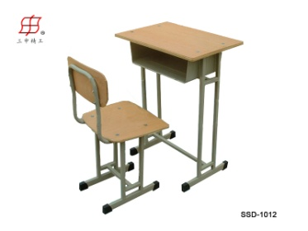
- Ребята, чтобы занять свое место (на каждом стульчике прикреплена определенная цифра), вам нужно взять из моей волшебной коробочки карточку, на которой изображено определенное количество предметов, найти соответствующую цифру на спинке стула и сесть на него.( дети выполняют задание)

- Саша, почему ты сел на этот стул? (Я сел на стул с цифрой 4, потому что на карточке изображено 4 яблока)
Педагог задает аналогичные вопросы все остальным детям.
На мольберте появляется плоскостной Олимпийский медведь.
- Ребята, вы знаете, кто к нам приехал? (да, это – это Олимпийский Медведь , талисман Олимпиады в Сочи -2014)
- Он специально прилетел к вам на самолете из города Сочи, где через несколько дней будут проходить Зимние Олимпийские игры! Дети, а вы хотите принять участи в Олимпиаде, только математической? (Хотим) Мишка приготовил вам интересные задания, но только вы их должны успеть выполнить ровно в 6 часов! (педагог достает макет часов)
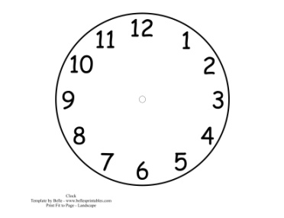
- Который сейчас час? (пол шестого) Почему? (длинная стрелка на 6, а коротка между 5 и 6)

- Ребята вы постараетесь успеть к 6 часам выполнить все задания Олимпийского Медведя ? (Да) Почему? (потому что мы добрые, знаем математику, дружные, много знаем)
Педагог обращает внимание детей на мольберт, на котором изображены фигуристы (6 девочек и 3 мальчика)

- Дети, вам нужно составить задачу и решить ее. Сколько частей имеет задача ? (4 части) Назовите эти части . (,условие, вопрос, решение ответ)
Один ребёнок приглашается к доске и составляет условие задачи , затем задает вопрос. ( На катке катались 6 девочек и 3 мальчика. Сколько всего детей катались на катке?)
- Задачу составили, что дальше будем делать? (Составлять схему и решение ) Лена, какую схему ты составишь к этой задаче? (часть+часть=целое + = ) Лена записывает на доске схему к задаче, а остальные дети в тетради.
Педагог просит повторить остальных детей схему к задаче, которую они записали в тетрадях.
- Теперь мы сможем написать решение задачи? (Да) Какое? (6+3=9 (д))Петя записывает решение на доске, остальные дети в тетрадях.
Педагог просит прочитать решение задач других ребят, которую они записали в тетрадях.
- Аня, мы решили задачу? (Да) Ответили на вопрос задачи? (Да, всего 9 детей каталось на коньках)
- Молодцы! А теперь я вам предлагаю каждому самостоятельно составить, записать схему и решение к задаче, которая находится у каждого из вас на столе.

(Катя изготовила 7 снежинок, 3 снежинки она подарила Маше. Сколько снежинок осталось у Кати? - = 7-3=4 (с))
- Ребята, посмотрите, какие красивые ёлочки украшают наш зал. Давайте подойдем к ним поближе и рассмотрим их. Олимпийский Медведь попросил вас помочь ему нарядить 3 ёлочки необычными математическими шарами. Вам нужно поделиться на 3 команды. (Педагог делит детей на 3 команды, каждая из них подходит к своей ёлочке). На макушке каждой елки изображено определенное число. Вася, на макушке первой елочки какая цифра ? (8) Настя, на макушке второй елочки какая цифра? (9)Даша, на макушке второй елочки какая цифра? (10)
А теперь внимательно слушайте задание: решите примеры на каждом новогоднем математическом шаре и украсьте елочку только теми, которые равны числу, указанному на макушке.
Дети выполняют задание, а затем педагог вместе с детьми проверяет правильность выполнения упражнения, ответы должны быть полными (я повесил этот шар, потому что 9+1=10…) (см рис ниже)

-Молодцы ребята, справились с этим сложным заданием, помогли украсить елочки Олимпийскому Медведю. Садитесь на свои места.
- Вы готовы выполнить следующее задание Мишки? (готовы) В олимпийской деревне есть «Магазин сувениров» (педагог обращает внимание детей на мольберт, где условно изображен «Магазин сувениров» с талисманами и другими предметами) Дети, что продается в этом магазине? ( в магазине продаются матрешки, валенки, талисманы Олимпиады) Вам нужно сравнить количество предметов, используя знаки сравнения. Катя, выходи к доске и сравни пожалуйста количество матрешек и валенок. (остальные дети выкладывают соответствующие цифры и знаки сравнения за столами) (матрешек и валенок поровну, потому что 6=6)
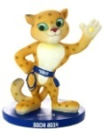
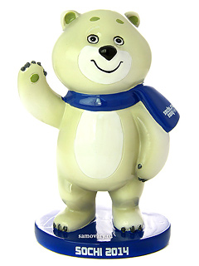

= >
6=6
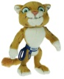
14>10
= 8=8

-Молодцы, ребята, правильно выполнили задание! Друзья – талисманы заблудились и не могут найти свой дом. Дети вы хотите помочь узнать номера домов, в которых живут друзья Мишки? (хотим) Вам нужно решить примеры по числовому лучу и тогда узнаете номера домов всех друзей!

0 1 2 3 4 5 6 7 8 9

2 + 5 =
9 – 5= 5+ 4 = 10 – 8 =
- Маша выходи к доске, реши первый пример . (первая цифра 2, значит ставим точку на числом луче на делении 2, дальше в примере +5, значит «шагаем» вперед 5 раз, «пришли» к 7, значит 2+5=7 – мальчик – лучик живет в доме 7) (Остальные дети решают примеры на листочках, сидя за столом и производят аналогичные рассуждения)
- Молодцы ребята и с этим заданием вы справились! Нам осталось выполнить последнее задание Олимпийского медведя! Он просит вас нарисовать «Зимнюю картину», необычную математическую. Посмотрите на мольберт:
= =
= =

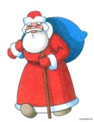
= =

- Какой геометрической фигурой обозначена ёлочка? (зеленым треугольником) Какой геометрической фигурой обозначена снежинка? (Розовым квадратом) Какой геометрической фигурой обозначен снеговик? (голубым овалом) Какой геометрической фигурой обозначены подарки? (красным ромбом) Какой геометрической фигурой обозначена снегурочка? (сиреневым кругом) Какой геометрической фигурой обозначен Дед Мороз? (желтым прямоугольником)
- Возьмите белый лист бумаги, разверните его в горизонтальное положение, слушайте внимательно задание, смотрите внимательно на схему:
- Нарисуй в центре картины ёлочку;
- Справа от ёлочки нарисуй Деда Мороза;
- Под елочкой нарисуйте снеговика;
- Слева от ёлочки нарисуйте Снегурочку;
- В правом верхнем углу картины нарисуйте снежинку;
- В левом нижнем углу картины нарисуйте подарки;
- В правом нижнем углу картины нарисуйте ещё подарки;
- В левом верхнем углу картины нарисуйте снежинку;
- Теперь давайте проверим, какая картина у вас получилась? Ваня, что ты нарисовал в центре картины? (в центре картины я нарисовал зеленый треугольник) Катя, что ты нарисовал справа от ёлочки? (справа от ёлочки я нарисовала желтый прямоугольник)
Педагог задаёт аналогичные вопросы остальным детям, далее на мольберт прикрепляет «Зимнюю картину» в правильном исполнении.

- Какие вы молодцы, все задания Мишки мы решили, успели ли мы выполнить все задания к 6 часам? (педагог показывает макет часов)

- Петя, какое время показывают стрелки часов? (ровно 6 часов, так как длинная стрелка на 12, а короткая на 6) Маша, а ты как считаешь? (ровно 6 часов,) А Катя как считает?... (ровно 6 часов) Мы во время выполнили задания? (да, во время)
- (Мишка) За то, что вы справились с моими трудными заданиям , были дружные, внимательные я приготовил Олимпийские медали.
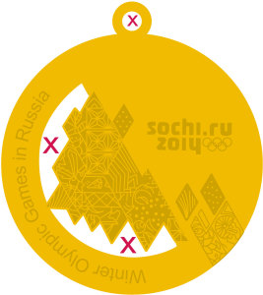
Каждому ребенку раздаются медали за участие в математической Олимпиаде.

- До свидания ребята, до новых встреч!
Итог:
- Кто сегодня был у нас в гостях? (сегодня прилетал к нам Олимпийский Медведь из города Сочи)
- Зачем он к вам прилетал? (чтобы решить его задания, участвовать в Олимпиаде)
- Вы смогли это сделать? (Да)
- Почему вы смогли это сделать? (потому что мы знаем математику, дружные, умные)
- Что для вас было самым интересным? (решать примеры, рисовать картину, все было интересным)
- Вы справились со всеми заданиями? (да, нет, не со всеми)
- Что для вас было самым трудным? (ничего, наряжать елочку, определять время)

